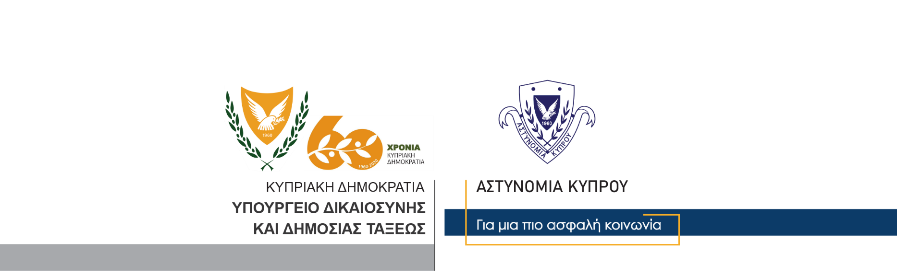

Υποδιεύθυνση Επικοινωνίας
Δημοσίων Σχέσεων & Κοινωνικής Ευθύνης

2 Δεκεμβρίου, 2020
Δελτίο Τύπου 2 – Επίθεση εναντίον οργάνου τήρησης της Τάξης – Κοινή επίθεση – Οδήγηση υπό την επήρεια αλκοόλης – Οδήγηση εναντίον της φοράς οδήγησης
Σύλληψη 49χρονης
Συνελήφθη το βράδυ που πέρασε και τέθηκε υπό κράτηση για διευκόλυνση των ανακρίσεων, 49χρονη εναντίον της οποίας διερευνάται υπόθεση επίθεσης εναντίον αστυνομικού, καθώς και υπόθεση τροχαίων παραβάσεων. Η 49χρονη εντοπίστηκε να οδηγεί αυτοκίνητο στον αυτοκινητόδρομο Λεμεσού, στην αντίθετη φορά του ρεύματος κυκλοφορίας, ενώ τελούσε υπό την επήρεια αλκοόλης.
Λίγο πριν τις 10.30 το βράδυ της Τρίτης, στον αυτοκινητόδρομο Λεμεσού, στην αερογέφυρα Πολεμιδιών, μέλος της Αστυνομίας που είχε τελειώσει την εργασία του και επέστρεφε με το όχημά του στην οικία του, αντιλήφθηκε το αυτοκίνητο που οδηγούσε η 49χρονη αντίθετα της φοράς κυκλοφορίας.
Το μέλος της Αστυνομίας απέφυγε τη σύγκρουση, ενώ η 49χρονη σταμάτησε το αυτοκίνητό της στο σημείο και κινήθηκε τρέχοντας πεζή στον αυτοκινητόδρομο. Ο αστυνομικός την ανέκοψε και αφού η 49χρονη επιτέθηκε εναντίον του, προχώρησε στη σύλληψή της.
Όπως διαπιστώθηκε στη συνέχεια, η 49χρονη τελούσε υπό την επήρεια αλκοόλης, αφού σε αλκοτεστ που υποβλήθηκε, η τελική ένδειξη ήταν 74μg% αντί 22μg% που είναι το επιτρεπόμενο όριο.
Εναντίον της 49χρονης διερευνώνται τα αδικήματα της επίθεσης εναντίον οργάνου τήρησης της τάξης, της κοινής επίθεσης, της οδήγησης υπό την επήρεια αλκοόλης και της οδήγησης εναντίον της φοράς οδήγησης, με τον Αστυνομικό Σταθμό Πολεμιδιών και την Τροχαία Λεμεσού να συνεχίζουν τις εξετάσεις.
Κλάδος Επικοινωνίας

